О возврате книги ненадлежащего качества
ВОПРОС: Могу ли я вернуть в магазин книгу, в которой обнаружен брак (не пропечатаны буквы на некоторых страницах)?
ОТВЕТ: Да, можете. В соответствии со ст. 18 Закона РФ от 07.02.1992г. №2300-I «О защите прав потребителей» (далее – Закон о защите прав потребителей), в случае обнаружения в товаре недостатков, если они не были оговорены продавцом, по своему выбору, в том числе, Вы можете отказаться от исполнения договора купли-продажи и потребовать возврата уплаченной за товар суммы.
Последствия продажи печатного издания ненадлежащего качества, приобретенного как дистанционным способом, так и в стационарном торговом объекте, установлены положениями, предусмотренными статьями 18 - 24 Закона о защите прав потребителей.
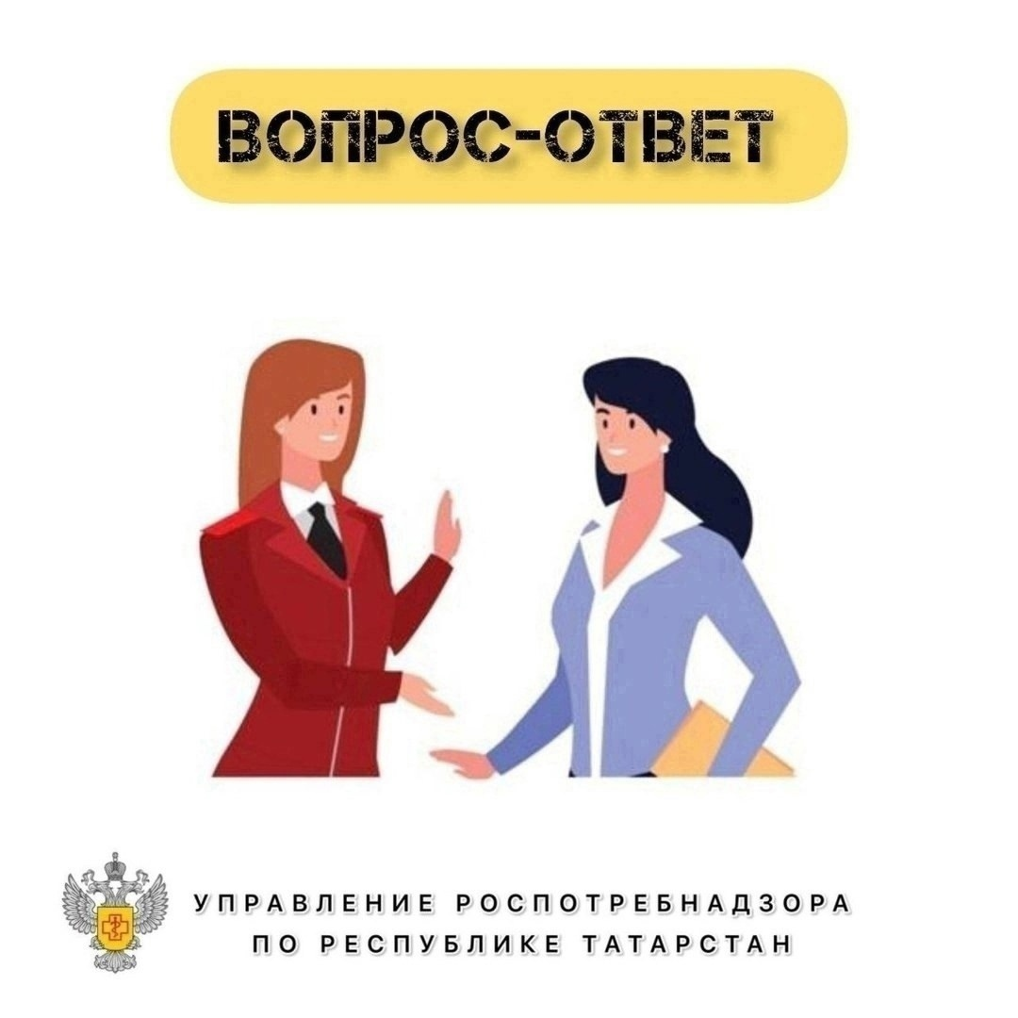

Источник: Управление Роспотребнадзора по РТ

